TEMA 9: SIMULACIÓN DE MONTE CARLO – PRÁCTICA 5

A veces, el tratamiento de modelos matemáticos es muy difícil por lo que en esos casos se utiliza la simulación del problema. Uno de los métodos de simulación más conocido es el llamado método de Monte Carlo. Este método se llama así en referencia al Casino de Montecarlo por ser “la capital del juego de azar”, debido a que la ruleta se puede considerar como un generador simple de números aleatorios.

La simulación es una herramienta muy poderosa para evaluar y analizar sistemas nuevos y existentes. Permite anticipar el proceso real, validándolo y permitiendo conseguir la mejor configuración.

La mayoría de los experimentos de simulación, después de construir un modelo que simplifica el sistema real, se ajustan al siguiente esquema:

1. Obtener la observación básica de una fuente aleatoria de números.
2. Convertir la observación básica en introducción al modelo.
3. Convertir las entradas en salidas.
4. Analizar las salidas y el comportamiento del modelo.

La simulación de Monte Carlo se basa en la generación de números aleatorios. Normalmente, la simulación se utiliza en problemas con características aleatorias. Sin embargo, también se pueden aplicar a problemas deterministas que son difíciles de resolver. Como ejemplo, se puede aplicar al cálculo de las integrales para la obtención de las expresiones decimales del número $π$.
En la práctica, aunque las operaciones matemáticas de la simulación son sencillas, el número de operaciones necesarias es elevado. De hecho, para que los resultados obtenidos sean válidos hay que repetir cien o mil veces las operaciones. El uso de ordenadores permite aplicar el método de Monte Carlo, generando números aleatorios en poco tiempo. No se consideran números puramente aleatorios, ya que los programas los crean con una fórmula. No obstante, se parecen mucho a las variables aleatorias de la realidad. Se les denomina números pseudo-aleatorios. Por todo esto, algunos problemas que hasta hace poco eran irresolubles, hoy en día se pueden resolver utilizando este método.

Cómo crear valores aleatorios con Excel

Distribución uniforme discreta: tirar un dado | =ALEATORIO.ENTRE(1;6)
[0,1] Distribución uniforme continua | =ALEATORIO()
[a,b] Distribución uniforme continua | =(b-a)*ALEATORIO()+a
Distribución normal: media $μ$ y desviación estándar $σ$ | =DISTR.NORM.INV(ALEATORIO();$μ$; $σ$)
Distribución exponencial con parámetros $λ$ | =-$λ$*LN(1-ALEATORIO())

EJEMPLO 1: Creación de números aleatorios

Crear 10 números aleatorios en los siguientes casos:
- Tirar un dado (distribución uniforme discreta)
- Distribución uniforme continua [0,1]
- Distribución uniforme continua [50,200]
- Distribución normal de N (3; 0.5)
- Distribución exponencial con parámetro λ = 1 / 1.2

EJEMPLO 2: Creación de números aleatorios

- Crear 50 datos simulados siguiendo una distribución uniforme continua [0,1] y calcular su media.

- Supongamos que tenemos un dado trucado con cuatro números del 1 al 4. Sea $x$la solución obtenida en el dado al azar y sea $p(x)$ la función de probabilidad de esos valores

$p\left(x\right)=\left\{\begin{matrix}\frac{1}{10} si x=1 \\ \frac{2}{10} si x=2 \\ \begin{matrix}\frac{3}{10} si x=3 \\ \frac{4}{ 10} si x=4\end{matrix}\end{matrix}\right.$

Simular que los dados se tiran 100 veces.

EJEMPLO 3: Cálculo de valores medios

Simular 100 valores aleatorios que siguen la distribución exponencial con parámetro $λ=12$. ¿Cuál es el valor medio obtenido?

EJEMPLO 4: Cálculo de la desviación estándar

Crear una muestra de 200 números aleatorios que sigan la distribución normal de N (-4; 3). ¿Cuál será la desviación típica de esta muestra?

EJEMPLO 5: Cálculo aproximado de una integral

Aproximar la siguiente integral definida:

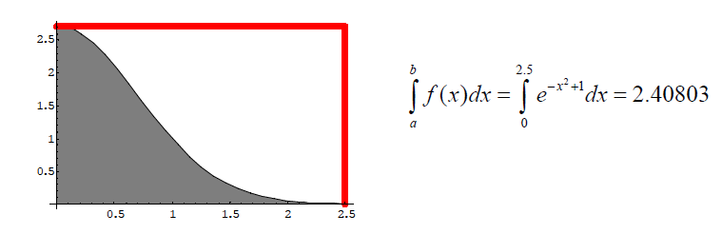

Debido a que el integrando no tiene una primitiva inmediata, se debe calcular su valor aproximado. El método de simulación consiste en “lanzar dardos aleatorios” y determinar la cantidad de ellos que caen en el interior de la región sombreada. Para ello se generan valores aleatorios (x, y) pertenecientes al rectángulo del gráfico. La probabilidad de que el lanzamiento de un dardo caiga en la región sombreada es:

$$p=\frac{\int_{a}^{b}{f\left(x\right) dx}}{área rectangulo}=\frac{\int_{0}^{2.5}{e^{-x^{2}+1} dx}}{2.5×e}=\frac{n}{N}$$

siendo $n$ el número de dardos que impactan en la zona sombreada y $N$ el número de lanzamientos total.

Despejando se tiene que

